管理体系审核记录表
过程与活动、  抽样计划 | 涉及条款 | 受审核部门：前进街道项目管理部 主管领导： 邱晓媛 陪同人员：王鹏 | 判定
 |  | 审核员：李凤仪 审核时间：2022.4.26
审核条款：
QMS:5.3组织的岗位、职责和权限、6.2质量目标、8.1运行策划和控制、QMS: 8.2产品和服务的要求、8.3物业服务的设计和开发不适用确认、8.4外部提供过程、产品和服务的控制、9.1.2顾客满意.8.5.1物业服务提供的控制、8.5.2产品标识和可追朔性、8.5.3顾客和外部供方的财产、8.5.4产品防护、8.5.5交付后的活动、8.5.6物业服务提供的更改控制，7.1.5监视和测量资源、8.6产品和服务的放行、8.7不合格输出的控制，
E/OHMS: 5.3组织的岗位、职责和权限、6.2环境与职业健康安全目标、6.1.2环境因素/危险源辨识与评价、8.1运行策划和控制、8.2应急准备和响应.
组织的岗位职责和权限 | QEO5.3 | 项目部职责包括：  —编制、执行和完善技术管理文件；  —组织开展实施服务革新，提出合理化建议；  —物业管理过程执行及检查，现场技术问题的解决；  —技术文件的管理（建档、借阅、保密等）；  —负责“作业指导书”的编写并实施工作分配。  —认真落实环境体系要求，确保环境影响在受控范围之内。  —负责公司职业健康安全的事件调查，建立与落实不符合、纠正措施和预防措施等具体职能。  包括以上职责在内的具体内容在公司《管理手册》中描述。  管理部职责审核期内无变化。  岗位职责在公司《岗位任职要求》中明确规定，通过文件下发和传达等方式在公司内部贯彻和沟通。  查阅岗位职责文件对各岗位职责作了明确规定,查文件内容包括与岗位活动有关的质量、环境和职业健康安全职责要求。  与部门负责人沟通，邱晓媛经理了解本部门的职责权限，暂无变化。
目标和方案 | QEO  6.2 | 执行《管理手册》及《方针目标管理制度》  部门目标： 考核情况  服务项目完成率≥96%（合格的产品批数/总发货批数)×100% 100%  顾客满意度 ≥90分 （满意的客户分数/调查的客户总数）×100% 98分  固体废弃物分类处理率100% 100%  火灾事故为零； 0  重大人身伤害事故为0次 0  环境和职业健康安全体系建立了管理方案，查火灾管理方案表：  1、 对现有消防器材按规定进行点检；  2、 编制火灾演习计划，组织进行消防应急演习，评价修订《消防应急预案》。  制定的指标和管理方案基本可行。
监视和测量资源 | Q7.1.5 | 公司还通过是内审\目标\绩效监视测量\平时的工作检查情况进行监视测量。物业管理无需相关的测量设备
运行的策划和控制 | Q8.1 | 公司在管理体系建立时完成了策划工作，具体如下：  该公司的物业管理服务是依据物权法和国务院、辽宁省物业管理条例以及业主提出的要求（合同或公约的规定）来提供的，其服务质量应符合条例以及业主提出的规定要求，并在管理体系文件或者物业合同中明确了：  满足业主和适用法律法规要求的质量目标，具体见各部门的质量目标。  明确物业管理服务的服务内容和质量要求，具体见物业管理合同要求。  明确了前进街道物业管理服务所需的资源，具体见基础设施管理  确定物业管理服务所需的过程和子过程：  前进街道物业管理服务流程：  管理区域的接管→配备管理人员，聘用各类岗位服务人员→根据管理区域的特点，编制管理性文件及作业指导性文件→向管理区域内的业主提供各类具体的物业管理服务→对实施的物业管理服务质量进行日常检查和考核→业主满意信息的调查、统计和分析→采用预防措施或纠正措施，实施改进→确保业主的持续满意、公司效益的增长、质量管理体系绩效的持续改进。  关键过程：前进街道物业管理服务。需确认的过程：服务过程。  公司的常规服务策划的结果形成了公司的手册、各部门的工作指引、作业指导书等。  公司的特殊物业服务，如果公司在物业服务运行中遇到客户有特殊服务要求，公司会重新策划针对客户的特殊服务所需要的资源、目标、过程的等形成公司的质量计划。目前无新质量计划。  目前公司的外包过程有：无。  物业管理服务实现过程中为证实物业管理服务过程运行有效和物业管理服务质量的符合性所产生的记录要按“管理记录控制”要求予以控制。
顾客沟通 | Q8.2.1 | 编制了《与顾客有关的过程控制程序  与顾客沟通主要采取以下方式：产品信息：主要是电话、传真、Q互联网、公司宣传册及网站的方式；问询、合同或订单的处理：  主要采取电话或面谈的方式；顾客反馈：主要为顾客建立档案，定期电话或登门进行回访。
与产品和服务要求有关的要求确定 | Q8.2.2 | 该公司主要从事物业管理服务，主要依据合同法、物业法及顾客要求进行物业管理服务，与产品和服务有关的要求主要体现在与顾客所签定的合同中。  另外，该公司确定并收集了产品质量法、合同法、消费者权益保护法等相关法律法规，将其中的相关要求作为与产品有关要求的补充。
与产品和服务要求有关的要求评审 | Q8.2.3 | 该公司与产品有关要求主要在合同中体现，在合同签订之前，由总经理组织各相关部门以会议或会签的方式进行评审。  抽2021年1月25日与沈阳市皇姑区北塔街道办事处物业管理服务合同，物业管理内容：1.前进市场（区域：宁山东路与松花街东街路口至陵园街，可划分摊位：435个）早市运行和管理，合同期限2021.3.1-2022.2.28日，收到合同信息后，总经理组织各部门负责人进行合同评审，评审通过签订了正式合同，双方签字盖章视为合同经过评审的证据。  抽沈阳市皇姑区北塔街道办事处秩序维护服务合同，服务内容：负责早市的人员、车辆出入登记管理工作。负责，保证经商人员、车辆安全。负责在办公区域内巡逻时，发现涉及到安全方面的可疑的人或事要主动询问并及时向上级报告。负责早市的巡逻任务，维护办公区的正常秩序。严格执行各项安全管理规定，对出入早市大门的人员、车辆严格执行沈阳市皇姑区北塔街道办事处制定的各项规定，办理人员和车辆登记手续。维护早市区域的交通秩序，并按规定进行处置。根据情况需要，肩负沈阳市皇姑区北塔街道办事处的义务消防队员职责。，合同期限2021.3.1-2022.2.28日，收到合同信息后，总经理组织各部门负责人进行合同评审，评审通过签订了正式合同，双方签字盖章视为合同经过评审的证据。  抽前进街道物业管理服务合同，物业管理内容：  1、早市运行和管理  2、房屋建筑本体共用设施设备（共用的上下水管道、落水管、垃圾道、烟囱、共用照明、天线、暖气干线、加压供水设备、配电系统、楼内消防设施设备、中水系统等）的维修、养护、管理和运行服务。  3.本物业规划红线内的属配套服务设施的维修、养护和管理。  4.公共环境（房屋建筑物共用部位及摊位）的清洁卫生、垃圾的收集。前进街道外围清扫、绿化养护、垃圾清运临时由当地环卫负责。  5.前进街道出入口交通、车辆行驶及停泊。  6.配合和协助当地公安机关进行安全监控和巡视等保安工作，（但不含人身、财产保险保管责任）。  7.物业及物业管理档案、资料；  8.其他委托事项：  （1）市场设施的管理养护。  （2）前进街道公共资源经营，包括前进街道公共区域广告、商业宣传活动等。  合同期限2021.3.1-2022.2.28日，收到合同信息后，总经理组织各部门负责人进行合同评审，评审通过签订了正式合同，双方签字盖章视为合同经过评审的证据。  评审在合同签订之前进行，符合要求。
产品和服务要求的变更 | Q8.2.4 | 以上合同自签定后未出现合同变更或顾客要求发生变更造成与先前合同或订单要求表述存在差异的情况。
外部提供过程、产品和服务的控制 | Q8.4 | 查见《外部提供过程、产品和服务控制程序》，规定了采购物资分类、供方评价与管理状况、采购信息、采购产品验证等内容。对采购的物资进行分类，并依据重要程度分别予以控制。  提供了《合格供方评价标准》，评价内容包含管理体系、质量安全环境要求、交货期、人员、设备、现场、生产能力、资质、价格、服务等，分数比例5-10分不等，各分项有相应的评分标准。  提供了《合格供方名录》，  供应商名称 供应材料或产品 联系人 地址 电话  1、辽宁省润安消防检测有限责任公司 灭火器 高小辉 沈阳市于洪区黄河北大街道128-8号1栋 024-31138119  2、沈阳市皇姑区军友安防物资经销处 马甲 赵久林  辽宁省润安消防检测有限责任公司 （灭火器）、沈阳市皇姑区军友安防物资经销处（马甲），有供方名称，提供的产品或服务、联系人、联系电话、供方详细地址等信息。  查见《供方调查评价选择记录》，有供方名称、评价项目及评价意见、结论等内容，对以上供方进行了评价，评价人:项目管理部 同意纳入合格供方。  抽1：供方名称：辽宁省润安消防检测有限责任公司 项目管理部 邱晓媛 2021.5.1  行政部 同意使用此公司 韩国旭 2021.5.1  项目部 同意使用此公司 邱晓媛 2021.5.1  批准：曹丽，日期2021.5.1。 评审结论：同意成为供方，继续合作。  抽2：供方名称：沈阳市皇姑区军友安防物资经销处  项目管理部 邱晓媛 2021.5.1  行政部 同意使用此公司 韩国旭 2021.5.1  项目部 同意使用此公司 邱晓媛 2021.5.1  批准：曹丽，日期2021.5.1。 评审结论：同意成为供方，继续合作。  批准：曹丽，日期2021.5.1。  企业在对供方进行选择和评价时，收集了企业的相关产品的法律法规要求、许可证、产品质量、价格、售后服务、供货及时程度、文件提供、产品包装等，对于供方的相关资质，但对供方评价应充分考虑环境及职业健康安全方面的要求，与负责人进行了沟通。  项目管理部经理介绍，根据销售产品及交付时间的需要提报采购申请，经批准后组织实施采购。在实施采购前公司业务员与供方进行沟通后编制采购文件，注明名称、型号、数量、要求、交付期等内容，列入采购申请单组织实施。  抽查2021年采购申请单，采购产品主要包括保洁用品、工作服、劳保用品、安保用品等……，提供给外部供方的信息表述清晰、充分并经过了批准。  对供方产品质量、价格、交货期、服务等业绩进行统计，不合格的供方剔除，对供方提供的产品采取入库前验证的方式，验证通常采取查验产品外观、数量、合格证的方式。部分验收记录欠完整，已交流。
不适用确认 | Q8.3 | 本公司物业管理按客户要求及相关作业文件执行，不承担设计开发责任，因此ISO9001:2015标准的8.3“产品和服务的设计和开发”过程不适用于本公司。公司删减8.3设计开发条款不影响公司提供满足顾客和法律法规要求的服务的能力和责任，删减不适用条款理由合理。
生产和服务提供的控制 | Q8.5.1 | 公司前进街道物业管理服务目前只有本次审核前进街道的1个项目，该前进街道主要向经商野狐收取物业费。  前进街道 前进街道物业管理服务有：保洁、维修、绿化服务。  公司编制并执行的服务标准：前进街道物业管理服务质量标准文件、维修服务规定、绿化管理规定等  服务标准和作业指导书基本满足服务的需要。  保洁服务：前进街道路面全面清洁每日一次，绿化带每周清洁一次，生活垃圾每天清理1次；对前进街道内草坪、树木、花坛进行修剪、清除杂草浇水、蚊虫消杀等；对公共区域设施（墙面、扶手、栏杆、灯具、宣传栏、果皮箱）等进行清洁、灭害等。  现场查看。项目部配置物业、绿化6人，保洁工具有垃圾车、抹布、扫帚、喷洒设备等，主要服务内容，前进街道路面清扫、走廊清扫、外围、公共场所的清扫等，现场巡视，保洁工正在清扫6号楼前路面，询问观察其每天清理1次，符合文件规定。保洁部对保洁工保洁情况每天进行检查，发现问题立即整改。  提供《保洁日巡查表》：抽查2022-3-17、2022-4-9/2022-4-18日等记录对前进街道进行了检查，检查内容有：前进街道地面清洁、垃圾清理、标识牌清洁、消防通道、绿化带清洁、道路清洁、楼道清洁等内容，有灰尘，及时清除，检查人：王鹏、赵立新等；  综合评价均卫生尚可，基本满足日常保洁服务标准。  保洁现场配备了清洁工具车、垃圾运转车、扫帚，基本能保证服务提供。  绿化、消杀管控：  公司主要对前进街道进行灭鼠和花草树木虫害消杀。  前进街道的绿化服务主要是绿化带的日常养护维持，养护浇水等，施肥杀虫，修剪枝叶，补种，发现枯黄、落叶及时清理等，绿化养护工每天对园区绿化进行修剪，整形，摘除老叶黄叶，并定期松土、施肥，及时清洁浇水。  查到绿化服务员定正在对前进街道道路树木进行剪枝。  消杀根据季节和病虫害特点进行，按公司计划4月进行消杀。灭鼠每半年在下水道口和车库等投放灭鼠药物，查到下水道口放置了灭鼠药。提供：除害消杀表 有2021年3、4；2022年2/3/4月消杀记录。使用药品名称：杀虫剂  公司前进街道物业管理服务各过程结果均能得以检查。  公司前进街道保安物业管理服务目前只有本前进街道1个项目，服务内容有：秩序维护等服务。  公司编制并执行的服务标准：前进街道物业管理服务质量标准文件、物业秩序管理规定，服务标准和作业指导书基本满足服务的需要。  秩序维护服务：主要服务为日常人员进出进行秩序维护巡逻（2小时一次巡视）对重点区经商域加强巡查、门卫对（外来车辆人员进出）进行监控体温检测及行程码查验对外来车辆进行登记等  提供《公共秩序巡查记录表》：  抽查：  2022-4-1，白班8：30、10：30、12：30、14：30、16：30、18：30、20：30，一部轿车违停已通知移走，其它秩序正常，巡查员张XX、王XX等。  2021-4-22白班（20：30-8：30）秩序正常，巡查员张XX、孙XX等  2021-2-24白班（8：30-20：30）秩序正常，巡查员张XX、孙XX等  提供前进街道监控中心《交接班记录表》，要求填写日期、交班人、交班时间、值班情况、交接物品、未完成事项及要求、接班人、接班时间等内容。  2021年11月份公共区域巡查表巡查人：王鹏、赵立新等：  检查内容：对讲门、消防设施、电梯、扶手、楼顶、卫生状况。对出现的楼顶垃圾进行清理，其他未见异常。  2022年4月份公共区域巡查表巡查人：高月成、李钢：  检查内容：对讲门、消防设施、电梯、扶手、楼顶、卫生状况。对出现消防门玻璃损坏进行更换及楼顶垃圾进行清理，其他未见异常。  抽查：2021-5-6、2021-6-24、2021-7-19《交接班记录表》对处理事项和未处理完事项和物品移交等进行了登记，交、接班人均有签字。  公司未对进出人员实施刷卡制度，车辆自动识别电子系统正在试运行，车辆进出录入车辆自动识别电子系统。  秩序维护服务，公司在门岗配备了监控屏进行视频监控，秩序维护员配备了防水手电筒、对讲机、自行车、秩序维护器材等，设备均完好，保障了服务的提供。秩序维护均持证上岗或者经过培训上岗问秩序维护，服务要求明确，基本能满足要求。  公司前进街道保安物业管理服务各过程结果均能得以检查，对服务过程进行确认，提供特殊过程确认表。  确认结论：过程能力充分，达到实现所策划的结果的能力；□过程能力不足，需要改进。  过程确认人员签字/日期：邱晓媛 2021.4.8  公司代表签字/日期：曹丽2021.4.8  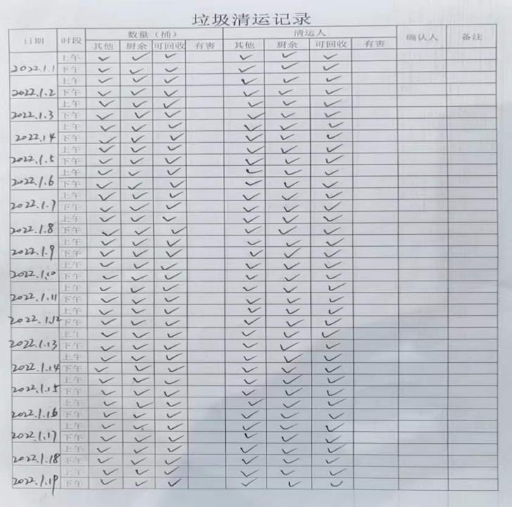  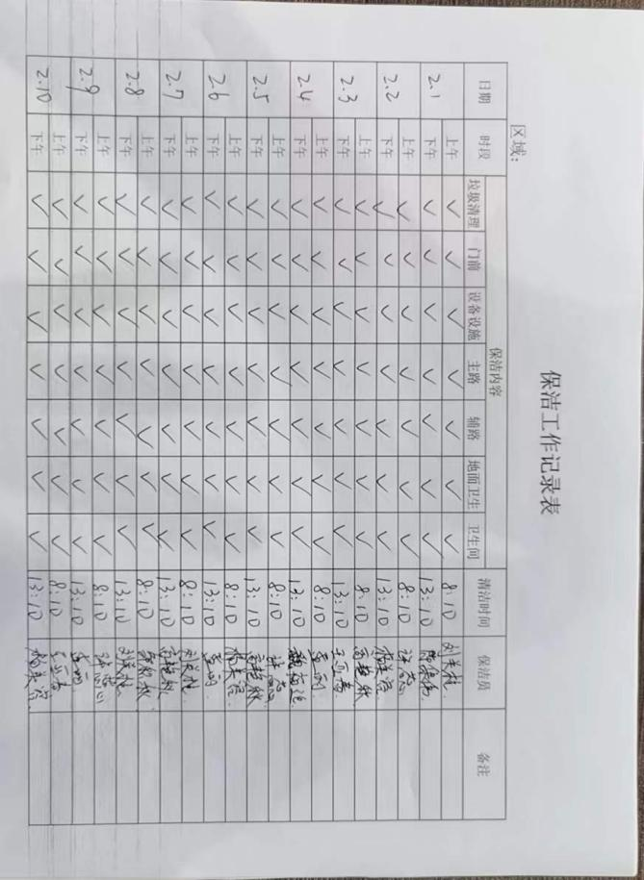
标识和可追溯性 | Q8.5.2 | 保洁和道路清洁服务人员均着工作装。消防栓、灭火器等物品有编号。服务标识可追溯：服务质量通过保洁、清扫服务人员按计划确定的区域和服务地段时间记录实现追溯。
防护 | Q8.5.4 | 要求绿植在冬季较冷时对抗冻较差绿植套塑料袋。目前现场无。
交付后活动 | Q8.5.5 | 物业管理服务在服务过程中或服务完成后，对属于服务质量问题，派专人负责返工，不留隐患，建立顾客满意度回访制度，设专人负责定期对服务质量进行回访，了解客户的要求，发现问题及时解决。
更改控制 | Q8.5.6 | 如果发生服务的更改，如服务项目或者服务标准发生变化公司会对相关服务规定或者服务标准进行评审，通过后按新的服务规定或者服务标准进行提供新的服务。目前均是成熟和固定的前进街道物业管理服务，没有发生变更。
服务的放行 | Q8.6 | 检验依据：中华人民共和国产品质量法等相关法律法规及公司检验制度。  检验人员：经公司培训公司总经理批准。  对采购的产品的验证要求:由本公司进行外观和合格证检验。  采购产品主要为：手套、扫帚、医用口罩、拖把等。  主要是在当地的相关门市部现货购买，现场交易，采购后进行外观及数量检验合格后入库。  查看了的库存数量账目记录：  1、采购扫帚若干，有8把等；声控灯头20个。2021-10-24  检验结论：合格，检验人员：王鹏。  2、采购水泵螺杆 30套：2022-5-13  检验结论：合格，检验人员：王鹏。  3、农药：三锉酮5瓶、乐果5瓶2022-3-20  检验结论：合格。检验人员：王鹏。  该部门主要对保洁部、保安部等部门的服务情况进行检查，检查内容为：保洁、消杀、劳保穿戴、工装牌佩戴、秩序维护、消防设施等。  查看：《综合检查评分检查评分细则》（每月管代带队至少检查一次）及《物业督查月检记录》：  抽查2021-4、2021-5、2021-6记录二份，检查内容如下：  客服：礼节礼仪、服务态度、文字资料；  维修：上岗记录、维修情况、工具摆放；  秩序维护：着装、上岗记录、巡查记录、信息登记情况；  保洁：楼道、厕所、办公区域消杀等；  绿化：修剪、病虫害、除草、绿地清洁等。  2021-4-23检查有2位保安未佩戴工作帽，及时进行了纠正和其它小问题，未发现较大问题。  检查人：邱晓媛、王鹏等
不合格输出的控制 | Q8.7 | - 查《不合格品控制程序》，规定了不合格品的识别、隔离、标识、评审及处置方面的要求。  - 抽查到顾客档案及  2、要求采购进货检验中出现的不合格退货处理或让步接收；物业管理服务过程中未出现的较严重不满意，公司分析原因制定防止再发生的措施，目前未发生。
环境因素、危险源识别 | EO6.1.2 | 编制了《环境因素的识别与评价控制程序》《危险源辩识、风险评价和风险控制策划程序》符合标准要求.  提供的“环境因素识别评价表”“重要环境因素清单”， 评价考虑了三种时态现在、过去、将来、三种状态、异常、正常、紧急考虑了法律法规，并进行了评价，识别物业管理过程，用打分法考虑了法规符合性、发生频次、影响范围等, 通过定性判断法，共识别出重大环境因素2项：固废排放、火灾，评价符合程序要求及公司的实际情况。  对重要环境因素的控制措施包括制定管理制度、监督检查、应急预案、培训等。提供《重要环境因素识别清单》，其中综合办涉及的重要环境因素：固废排放、意外火灾的发生，评价基本合理。  提供《危险源辨识、风险评价和控制措施确定控制程序》，对影响职业健康安全的危险源，评价其风险程度及级别，不可接受风险评价的标准和更新的时机,并确定更新不可接受风险因素从而进行有效控制等方面的管理要求进行了规定，满足要求。  提供的：“危险源识别与风险评价表”“不可接受风险源清单”， 评价考虑了将来、状态、可能导致的事件，并进行了评价，用打分法考虑了法规符合性、发生频次、影响范围等, 通过是非法，共识别出不可接受风险2项，涉及：火灾、意外伤害。评价符合程序要求及公司的实际情况。对危险源的控制措施包括制定管理制度、监督检查、应急预案、培训等。  执行《危险源识别和评价控制程序》  提供了职业健康安全危险源识别与评价表，涉及本部门的危险源包括：使用电器不当造成触电，搬运货物造成的砸伤，吸烟乱扔烟头导致火灾，上下班途中交通危险，电器短路或使用时间过长散热不良，相关方进厂驾驶员违章驾驶等。  用LEC法对识别的危险源进行评价，本部门不可接受风险火灾、触电，评价基本准确。
运行控制 | EO8.1 | 现场观察：管理服务街道长度约1200米、各类商铺435个。经查看各区域的消防设施定置定位，安装定位合理，安全通道畅通，配置消防栓、灭火器。  项目部现场查看对保洁人员及现场要求需有安全警示标识：1.必须戴口罩、手套等劳保用品，2.现场配置急救药箱一个，并配有相关急救药品；3.消防栓、灭火器，现场看有效。  前进街道内亦有：交通警示标牌及栏杆防护设施。  现场看固废主要是生活垃圾，设置专用分类垃圾桶（不同颜色及图标标识）存放，前进街道楼外及商铺等设有垃圾桶，统一收集处理。  环境因素和危险源控制情况：  噪声控制情况：剪草机、路面清扫机操作过程中产生噪声为可接受噪声，其保洁及维修人过程中噪声，不会对周边环境造成影响。  废气控制情况：物业保洁过程中不产生废气，在消杀过程中产生的低浓度农药气味均通过大气排放挥发。  设备运行使用电能，无烟尘和废气排放。  废水控制：保洁过程中产生的少量生活废水排入市政管网；  固废处理：生产固废主要为生活垃圾、办公废品、集中收集分类，必要时由厂家回收处理。其他有脏手套、一般垃圾等有垃圾筒分类存放，当地垃圾处理站收集处理。生活垃圾由公司员工运至最近政府设置的垃圾中转站后由单县环卫部门处理。  火灾、爆炸控制：物业管理区内电气线路良好，无电线乱扯现象，电器柜显示状态良好，并有“当心触电“警示标识，无安全隐患。  前进街道物业管理区内有汽车行驶的限速标志，安全通道和安全出口标识明确，现场看通道畅通，无杂物。  物业管理区内各部位配置有足量的灭火器和消防栓，现场查看均在有效期内。详见物业管理区内逃生图。  触电控制：查前进街道中控室等配电箱、绝缘防护良好。物业管理服务区内配电箱上有漏电保护，物业管理区内配电箱有安全警示标识及隔离装置。  烫伤、划伤等控制：公司的危险源识别及管理方案中，识别的采暖设备维修对烫伤、划伤制订了控制措施：小心烫伤等警示标示，物业管理区内定期对保安、保洁人员进行安全培训，强调安全的重要性，配备有一个急救药箱，内置 药棉、绷带、消炎药等药品。  高温中暑控制：物业管理区内饮用水有电热水器，配备了休息室配备空调、电风扇。  本公司有安全员2名，负责巡检，主要负责安全检查，消防检查，燃气管道及燃气使用安全检查，督促了物业管理区内的安全管理。提供了前进市场2021年1-12月份及2022年1-4月份查记录，按月份装订，抽查  2021年4月份公共区域巡查表巡查人：赵立新、高月成：  检查内容：对讲门、消防设施、卫生状况未见异常。  2021年11月份公共区域巡查表）巡查人：赵立新、高月成：  检查内容：对讲门、消防设施、电梯、扶手、楼顶、卫生状况。对出现的楼顶垃圾进行清理，其他未见异常。  2021年10月份公共区域巡查表巡查人：赵立新、高月成：  检查内容：对讲门、消防设施、电梯、扶手、卫生状况。对出现消防门玻璃损坏进行更换及楼顶垃圾进行清理，其他未见异常。  抽查前进街道物业日常工作记录：  与前进街道物业维修员工交流，设备维修时，关机进行，必要时断电操作，有人负责电闸旁站，符合安全用电要求。  为主要和长期员工上社会保险，详见行政部 审核记录。  为消杀和清洁厕所等所用的84消毒液等，现场查看有消杀药品的控制，分别在单独的库房存放，符合要求。操作要求佩戴口罩、手套等，防止中毒和腐蚀手臂等造成人身伤害。  提供使用的化学品乐果和敌敌畏安全使用说明书。  公司对保安人员及现场要求需有安全警示标识：1.必须戴保安工作帽、保安制服等，2.有消防警铃、应急灯；3.消防柜、灭火器，现场看有效。3.现场配置急救药箱一个，并配有相关急救药品。  前进街道内亦有：交通警示标牌及栏杆防护设施。  环境因素和危险源控制情况：  噪声控制情况：车辆自动识别系统运行过程中产生噪声，尽量降低报号音量同时加强设备维护保养，不对周边环境造成影响。  废气控制情况：无废气排放。  废水控制：保安、保洁过程中产生的生活废水排入市政管网；  固废处理：生产固废主要为生活垃圾、办公废品、集中收集分类，必要时由厂家回收处理。一般垃圾等有垃圾筐分类存放，当地垃圾处理站收集处理。生活垃圾由市政环卫处理。  火灾、爆炸控制：物业管理区内电气线路良好，无电线乱扯现象，电器柜显示状态良好，并有“当心触电“警示标识，无安全隐患。  垃圾清运由武功县鑫盛源运输有限公司负责运输  物业管理区内有安全通道和安全出口标识明确，现场看通道畅通，无杂物。  物业管理区内各部位配置有足量的灭火器和消火栓，现场查看均在有效期内。详见物业管理区内逃生图。  触电控制：查配电箱、绝缘防护良好同时加强防触电安全教育。  高温中暑控制：保安管理区内饮用水有电热水器，有休息室室内窗户通风，配备电风扇。  - 在市场入口，有专人进行体温检测，进入市场人员需提供48小时内核酸检测证明有专人检查后方可进入市场，  - 提供市场人员健康合格证  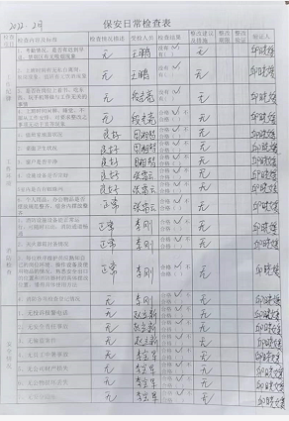  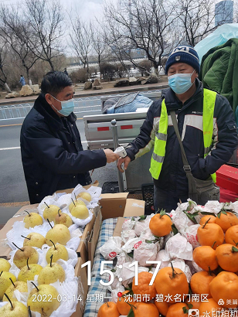  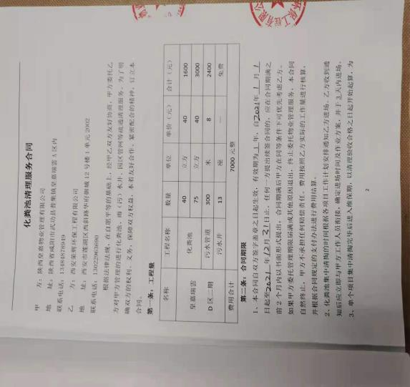  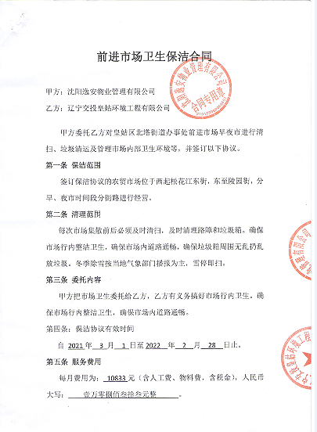  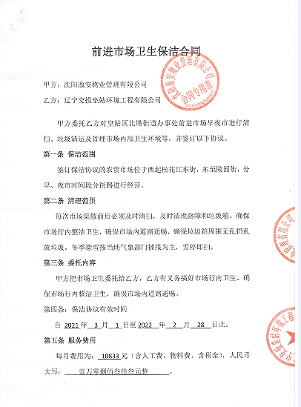
应急准备和相应 | EO8.2 | 生产技术部按照策划的《应急准备和响应控制程序程序》《火灾应急预案》等，明确了相应的运行准则。  生产过程中加强用电安全，防止触电事故和火灾事故的发生，安装了漏电保护器。  现场审核时现场查看车间门口灭火器在有效期内；  生产现场有“禁止吸烟”，“小心触电” 等环保、安全警示标识。  配有急救药箱，箱内有创可贴、消毒酒精、碘伏、棉棒等。  查2021年5月16日消防演练记录  演习总指挥：曹丽  签到人员参加组织的火灾预案演练，提供了相关记录。  自体系运行以来未出现紧急事故情况。  演练地点：公司项目部外空地
顾客满意 | Q9.1.2 | 公司通过拜访、电话、电邮、问卷等形式，收集顾客反馈信息，监视顾客满意程度，评价体系的有效性，寻求体系改进的机会。  查时间为2021.5=8月月发放调查表，提供《服务满意调查表》，被调查的顾客：沈阳市皇姑区北塔街道办事处等3家。  调查内容有：服务保障、仪容仪表、保洁、服务、价格等内容。  对调查结果进行了统计分析（满分100），顾客服务综合满意率得分97分。  抽查业主满意度调查表 2020年12月调查  通过电话问询、客户走访等方式调查  调查内容包括：公共设施、绿化、安全防范、机动车违章停放、物业人员服务、闲杂人员入内等方面进行调查问卷  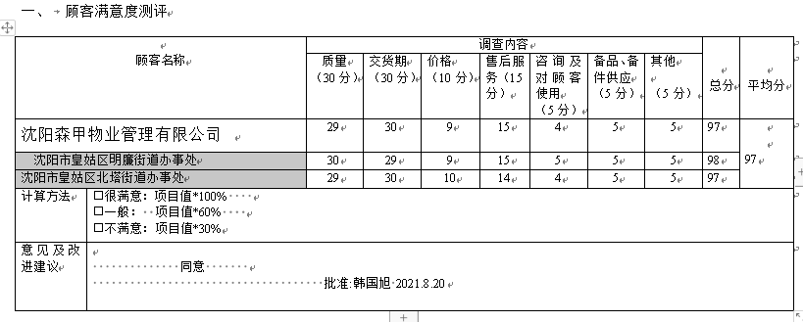  达到了公司规定的目标值。经统计分析，公司通过加强针对性培训和提高管理水平降低成本适当降低物业费，以提高顾客满意度。项目部经理介绍暂无顾客投诉情况发生，日常顾客的反馈均是一些小问题都已及时处理，处理后顾客满意，保留相关客户服务档案，顾客满意度调查未提供业主代表及辖区内武功县办事大厅的满意度调查的信息，已交流。企业对顾客满意度的调查、分析利用进行了策划并实施，基本符合标准条款的要求。

说明：不符合标注N

